Artikel 1
OSS: Gerbang Digital Perizinan Usaha di Indonesia
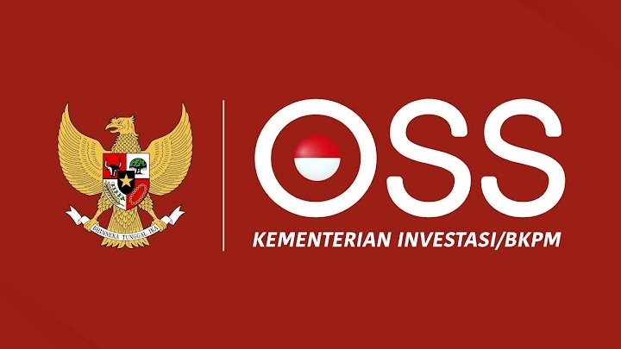
OSS (Online Single Submission) merupakan sistem perizinan berbasis web yang disediakan pemerintah sebagai gerbang tunggal untuk seluruh proses perizinan berusaha di Indonesia. Bayangkan OSS sebagai mal pelayanan perizinan digital yang beroperasi 24 jam sehari dan dapat diakses dari mana saja. Tujuan utamanya adalah menyederhanakan, mempercepat, serta memberikan kepastian hukum dalam memperoleh legalitas usaha.
Sistem OSS dibangun di atas empat pilar utama:
- Satu Gerbang Nasional
Semua proses perizinan, dari pusat hingga daerah, kini dilakukan melalui satu pintu—portal OSS. Pengusaha tidak perlu lagi mendaftar ke berbagai instansi seperti Kemenkumham, Direktorat Pajak, atau dinas daerah secara terpisah.
- Pendekatan Berbasis Risiko (Risk Based Approach)
OSS menilai tingkat risiko suatu usaha (rendah, menengah rendah, menengah tinggi, tinggi). Semakin rendah risikonya, semakin sederhana dan cepat proses perizinannya.
- Integrasi Antar Lembaga
OSS terhubung langsung dengan berbagai sistem kementerian dan lembaga, misalnya sinkronisasi data NPWP dengan sistem Direktorat Jenderal Pajak. Inilah yang membuat prosesnya efisien dan minim duplikasi data.
- Nomor Induk Berusaha (NIB)
Hasil utama dari pendaftaran di OSS adalah NIB, yaitu identitas tunggal bagi setiap pelaku usaha yang berlaku seumur hidup. NIB berfungsi layaknya “KTP bisnis”.
Dengan keempat pilar ini, OSS berhasil mentransformasi proses perizinan yang sebelumnya rumit, lambat, dan terfragmentasi menjadi satu sistem terpadu dan efisien—sebuah terobosan besar dalam reformasi birokrasi Indonesia.

Artikel 2
Manfaat Nyata OSS bagi Dunia Usaha
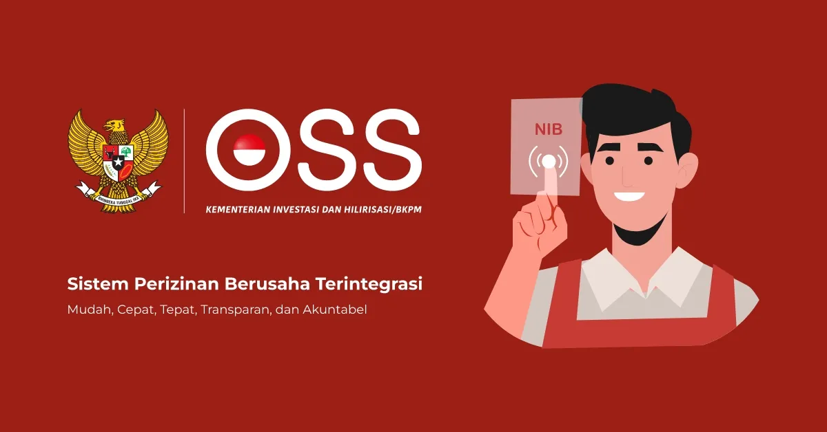
OSS bukan sekadar inovasi digital, tetapi memberikan dampak langsung terhadap kemudahan berusaha di Indonesia. Sistem ini menghadirkan efisiensi waktu, biaya, dan tenaga, sehingga pelaku usaha dapat lebih fokus pada pengembangan bisnis. Beberapa manfaat utamanya antara lain:
- Memangkas Waktu dan Birokrasi
Proses perizinan kini bisa dilakukan dari mana saja tanpa harus datang ke berbagai kantor. Waktu pengurusan yang dulu berbulan-bulan dapat dipersingkat menjadi hitungan hari bahkan jam.
- Kepastian Proses dan Waktu
OSS memberikan alur kerja yang jelas, termasuk informasi dokumen yang dibutuhkan serta standar waktu pelayanan (SLA), sehingga proses lebih terukur dan transparan.
- Transparansi Biaya
Semua biaya resmi seperti PNBP ditampilkan secara terbuka dengan kode pembayaran resmi, mengurangi potensi pungutan liar.
- Dukungan bagi Usaha Mikro dan Kecil (UMK)
OSS dirancang ramah bagi pelaku UMK agar mudah beralih dari sektor informal ke formal, misalnya melalui pendirian PT Perorangan. Dengan legalitas ini, mereka lebih mudah mengakses pembiayaan dan memperluas pasar.

Artikel 3
Kenapa Sih NIB Penting Buat Pelaku Usaha?
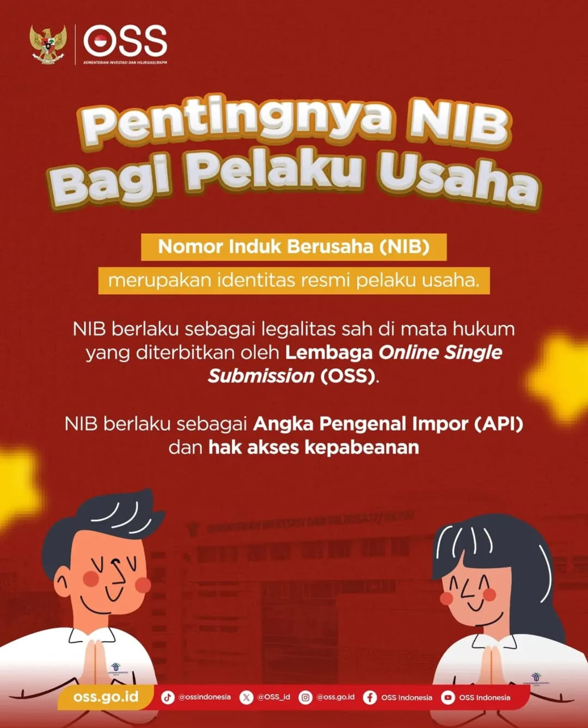
Buat kamu yang punya usaha — baik itu jualan online, warung kopi, atau perusahaan skala besar — tahu nggak kalau punya Nomor Induk Berusaha (NIB) itu penting banget?
NIB ini bisa dibilang kayak “KTP-nya pelaku usaha”. Dengan punya NIB, usahamu diakui resmi oleh pemerintah dan legal di mata hukum. Keren kan?
Nah, NIB ini diterbitkan lewat sistem Online Single Submission (OSS), yaitu platform perizinan digital yang dikelola pemerintah. Jadi, kamu nggak perlu ribet datang ke banyak kantor — cukup online aja di oss.go.id
Selain jadi identitas usaha, NIB juga punya fungsi penting lainnya, lho!
✅ Berlaku sebagai Angka Pengenal Impor (API)
✅ Memberi hak akses kepabeanan buat kamu yang terlibat dalam kegiatan ekspor-impor
Dengan NIB, semua urusan bisnis jadi lebih lancar dan terpercaya. Jadi, kalau kamu belum punya, yuk segera urus NIB-mu lewat OSS biar usahamu makin resmi, aman, dan siap berkembang!

